Un conte sus la flòra maransina
per Carolina CASTETS

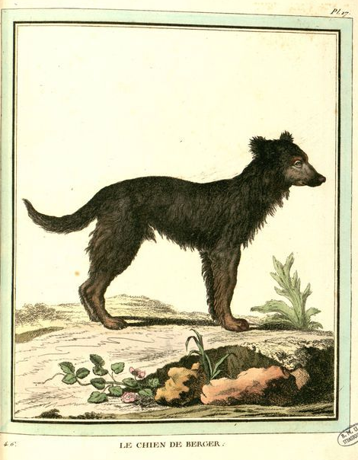
Lo Florenç Maransin, qu’es un joen aulhèr de setze ans d’atge. Aqueste matin, dab lo son can « Cuchòt » que deu anar cercar un tropèth d’olhas a Micse.

Lit e Micse
Lo Florenç que pren la decision de balhar aviada a la soa rondalèra per la plana de « Pigeon » entad i cúlher quauquas plantas destinadas a la soa mairbona mairau « Mailís Deslandes » posoèra a Micse.
Arron que deurà portar lo desprèr au pair Vincenç Maransin qui gema dens lo pinhadar.
Que’s lheva a la punta deu jorn, dejuna frugaument e abans de partir que’s potoneja la mair « Quitèria Maransin » qui era tabei se deshudèt de d'òra e qu’es a s’aucupar deu huec. Qu’a metut dens ua servieta tròç de mosset que’s salèt e ua mica de pan que hèi còser cada setmana entà que’u Florenç e lo son pair e puishquin disnar. Que li balha tabei un pòt de mèu qu’amassèt dens lo bornac entà balhà’u a la soa mairbona.
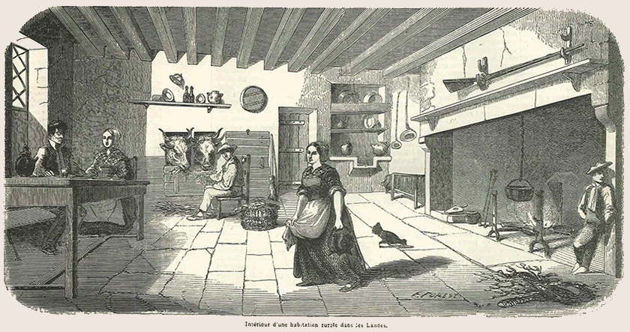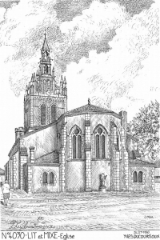

Lo Florenç que travessa lo borg adromit. Hòrt piós, com tot joen landés deu son temps, que li pren l’enveja d’entrar dens la glèisa fortificada de Lit bastida dab la garluisha, la pèira heriau deu país que serv tabei a fabricar objèctes en fonta a las hargas de Husar. Arron pregar Sent Vincenç de Pau de’u protegir pendent son torn que puja sus las chancas que li permeten de caminar mèi viste capvath la lana .

La plana de « Pigeon »
Lo Florenç qu’arriba viste hèit a la plana de "Pigeon" qui’s tròba a bisa deu vilatge. Lo brau qu’es hòrt pròche deu borg. La tranquilitat de la natura qu’es tromposa. Que shiula sovent lo « Cuchòt » pr’amor qu’a paur a las bedosas e torberas. Que s’avisa qu’au luenh dens la plana i a chivaus sauvatges estujats en la bruma misteriosa deu matin.

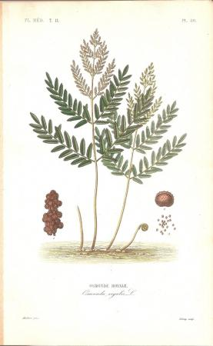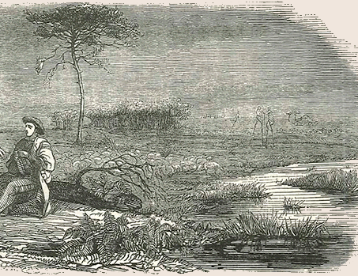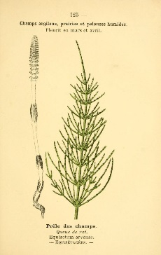

Que s’en va de cap a las tonas utilizadas per la caça au guit. Qu’avança a tot doç capvath las Pargassas (Nuphar Lute) a las Nimfeàs dab a l’endarrèr vernatars e progressa au bèth miei de las Osmondas reiaus ( de hòrt granas heuç) camas de las Equisetum (o coda de lop) e hautas heuç deus braus o Telipteris palestris.
En la zòna motha, qu’amassa las plantas dont floca la soa biaça. Ací Plantans d’aiga (Alisma plantago-aquatica), las Estelàrias deus braus, Presurenc, Calhalèits (Galium palutris), los ranoncles de Lenormand (Ranonculus omiophyllus), las Ombèlas e arums, tots afinholats de bròjas flors blancas. Que s’esmiragla de las delicadas flors bluas deus Miosòtis caespitosa, de las Campanilhas dab huelhas d'irilha e Veronicas (Veronica scutellata), flors mauvas de las flors de cocut (Lychius flos-cuculi), de las Pedicularas (Pedicularis sylvatica), les Salicàrias a huelhas d’Isòpe (lytrum hyssopifolia) e de las saponàrias oficinaus. Que las amassa aqueras darrèras plantas, que contienen la saponina qui pòt estar emplegada com succedanèu deu sablon.
Que localiza las delicadas orquidèas deu marecatge : Orchis a flors esloishas (Orchis laxiflora), las Serapias lenga (Serapias lingua) e esvita lo vriulet Cardon deus braus (Cirsium palustre) aperat tabei paur deu diable !
Que destria enfin los pès d’ortic mòrt o Epiaire deus braus qui pòt, en usatge extèrne, desinfectar las plagas e las nafradas, ajudar a la cicatrizacion en usatge intèrne, har baishar la fèbre. Lo son rizòma qu’es de mèi un plat agradiu, las joenas brostas e las huelhas s’adobans aisadament en salada o cueitas. Mamé Mailís que’n serà encantada.
Un còp la soa amassada acabada, que va de cap a Sud-Oèst, de cap a Mar grana e sauta de crasta en crasta. Que crotz lo factor eth tabei apitat sus chancas que li permeten de’s desplaçar rapidament pr’amor la comuna qu’es hòrt grana com la majoritat deus vilatges de las Lanas !
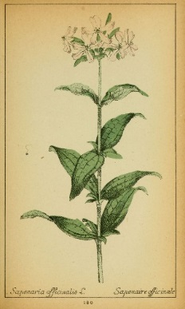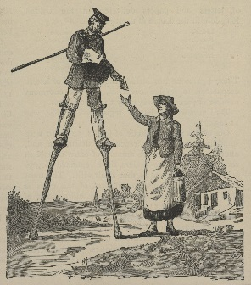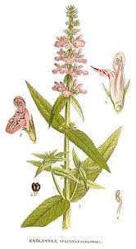

Lo temps deu gematge
En tot seguins la còsta en direccion deu Cap de l’Òmi, qu’aperceb gemèrs en lo pinhadar. Que pican los pins adarron dab lo hapchòt.
E aquí que tròba lo pair, Vincenç Maransin, qui s’aucupa de las soas caras. Amassas, que dejunan au bèth miei de l’aulor de la gema en tot espians las « lèrmas d’aur » chumar au long de las caras dens los cuchòts, aquestes topinòts de tèrra cueita aperats tabei pòts « Hugues ».
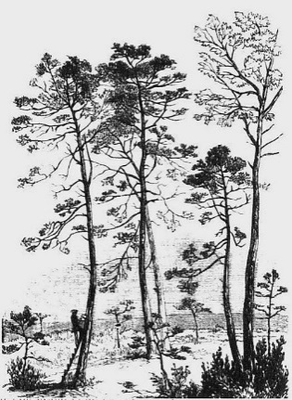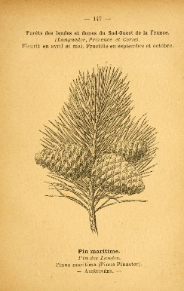

« Florenç, e saps com se reprodusissin los pins ? Las pinhas mairs que son sus l’arbe tostemps au-dessùs de las pinhas masclas qui fecondan atau las pinhas mairs d’arbes mensh hauts ». Lo Florenç qu’enten los gemèrs qui parlan de las caumas qui’s debanan pertot en lo Maransin en l'òra.
La pesca dab la pinassa
Suu còp, que retreneish lo son d’ua burna e suu pic tots que s’arronçan de cap a la mar on los espèra la pinassa « Ana-Maria ». De gemèrs que se hèn pescaires. Deu haut de la duna, Florenç que segueish las estapas de la pesca costèra. Un vintenat d’òmis que devaran lo vaishèt en pin e lo meten a l’aiga. Lo pilòt que balha òrdis aus sèt ramaires en tot desrotlans a l'aiga lo hialat o traïna de tres cents mètres. La pinassa que torna de cap a la plaja mentre que los òmis tiran la traïna pleja de murles e de brinhas a l’estran. Susplomans la mar, lo Florenç que s’avisa deu far de Contis au luenh.

La duna
Son espiar que busoca sus la flòra de la duna, aquesta duna blanca au sòu praube trucat preus vents.
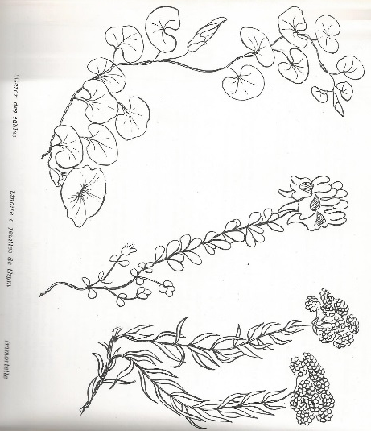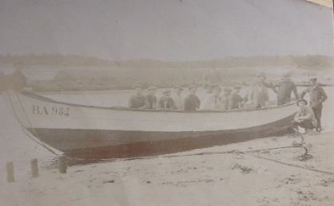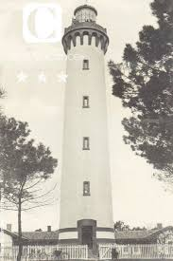

Aguissat per l’èrt iodat, Cuchòt que galòpa com un pèc capvath los gorbets e las matas bluas deus Cardons de las dunas, Campaus (bròcs) maritimes e la Festuca deus sables, qui permeten de fixar la duna artificiau durament apitada preus òmis.
Florenç qu’ensai d’esvitar lo tapís verd deu gahet deus sables, las coròlas jaunas de la Linària dab huelhas de branon, las granas flors rosadas deus hilherons deus sables.
Mèi luenh, lo Silène de Thore a las huelhas carnudas e lo pè d’auchèth a huelhas espessas e camas ajacadas que’u dèishan admiratiu. Com s’es adaptada autant remirablement aquera vegetacion dens aqueste ambient ostile ? L’esparvièra lanosa cobèrta d’un espès plumion lanós, l’Astragale a las huelhas peludas deus dus costats e los Diotis candissima, blancs e cotonós son tabei preciós preus ambients sablós esteriles. Entà çò qui es deus Cakilier a las flors carnudas saladas e lo Honkenejà Perpèus dab camas horcudas, eths que s’agradan au baish de la duna deu costat de la mar.
Lo climat de la còsta de Gasconha qu’es particularament favorable a l’Eufòrbia Peplis dont lo shuc leitós s’escorre quan copan ua de los soas camas, a la coda d’arrat a las longas arraditz traçantas, a la Salsola Kali a las matas tan brocussadas e aus shualicós Ulhets de las dunas....
Qu’es temps de continuar ! Florenç que devara de cap a la duna grisa, de cap a la leta, ua baishada a l’empara deu vent deu larg juste a l’endarrèr de la duna on quauques pins torturats preu vent e los embrums lutan per subsistar. Alavetz lo sòu qui passa deu blanc au gris, qu'es deu còp cobèrt per la planta caracteristica d’aquera zòna, la jauna Immortèla.
Tornans dens lo pinhadar, que pren las chancas per encamar las matas de las jaugas e de las gèstas qui’s còbren de flors jaune d’aur.
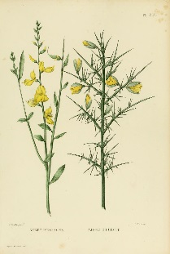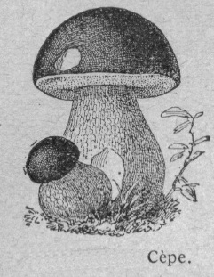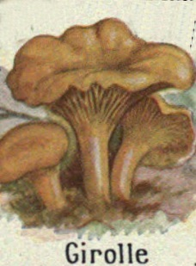
Jòns
Florenç que junh l’ahorèst de Jòns on crotz quauques cuelhadors de ceths. Qu’an trobat ceps e lecassinas e parlan dijà deu bon repaish que van har. Que tornarà mèi tard dens la sason per cercar navèths cròts a vidaus.
Casses tausins e pedonculats, Castanhèrs que còbren las vielhas dunas : « Tè, los corcièrs qu’eston lhuvats ! ».
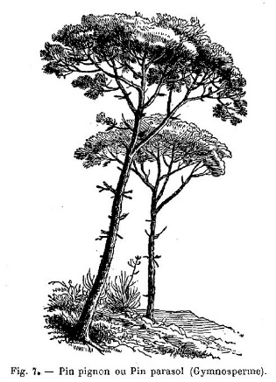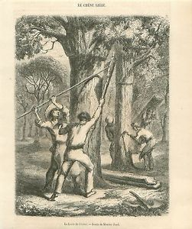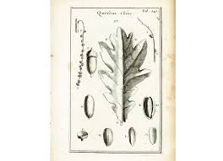

Florenç que s’estanca devath un pin mètge e que s’arrefresca a la hont herriau de Jòns.
Cuchòt que beu tabei d’aquera aiga au gost estranh. Florenç qu’aprecia la quietud momentanèa de l’endret qui pren cada an, lo 8 de seteme, un aut anar au parat de la hèira aus fesilhs ! Lo pair que li a prometut d’i participar augan e de li auherir lo son permèr fesilh. Que poiràn atau anar caçar a la gòrra lo cabiròu o lo sanglar. Que permeterà de minjar carn e de degustar las cabiroladas e cibèrs de Mamà Quitèria !
Micse
Perseguins lo son camin de cap a Micse, Florenç que’s demanda quau tuc e pòt estujar la glèisa de Micse sepelida devath los sables. Mes ne’s ved sonque Agrèus, Ledonèirs e matas de Branas.
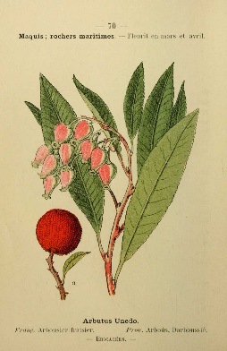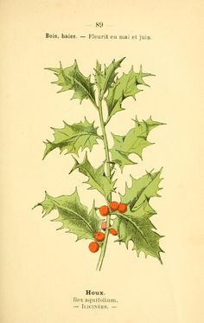
Ací, qu’es lo paradís deus Brocs neguèrs e deu Huuç agla.
Au parat, Florenç que cúlhe un flòc de bròcs violacèus per la mairbona entà l’apitar en la cigala, amuleta per esgaiar la maisoeta de tèulas, colonas e tortís, l’ostau tipic deu Maransin.
Tanlèu arribat a Micse sus l’airiau de Mailís Deslandes on va passar la neit, que son las aucas qui averteishen la vielha dauna de la soa arribada.
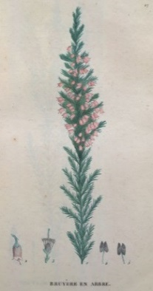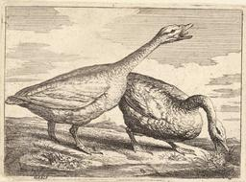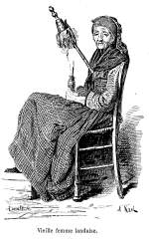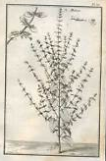
Mamé Mailís qu’a preparat legumatge deu son casau e hruitas deu son vergèr. Que li unta hitge gras sus ua gròssa lèsca de la chòina qu’a hèit còser dens lo horn de l’airiau.
Era en tot hialans la lan e eth escalhans lo milhòc, amassas que passan la serada a pleitejar en gascon dab lo soviéner de vielhas istoèras crudas deu parlar negue.
A la punta deu jorn, lo Florenç qu'es desvelhat preus cuacardaments de las aucas grassas. La soa mairbona qu’es dijà a las enguisar.
Puish, que’s renden dens lo casau deus simples pr’amor la soa mairbona qu'es posoera. Que li balha èrbas medicinalas que portarà a lo soa mair entà completar la farmacia deu tinèu.
Florenç qu’estruça dens la soa biaça Isòpe contra las afeccions bronquiaus e lo nas tapat mès qui hèi tabei las sauças mèi saborosas, Melissa contra los trobles nerviós deu dromer qui serv tabei a adobar las saladas, Menta contra los trobles de la deverzuda e qui perhuma tabei la cosina. Mamé Mailís que harà perviéner mèi tard d’auts simples a la soa hilha quan los mulatrèrs e passaràn dab los bròs plenhs de barricas d’arrosia per se n'anar a la destilleria de Lit.

Qu’es temps de deishar l’airiau familiau entà júnher dens lo quartièr de Lugadets, la grana maison de mèste d'En Dupin, proprietari boscassèr dont la familha s’es enriquessida mercés a l’aur de las lanas, la gema.
Florenç qu’es recebut per un meitadèr qui lo mia a la bòrda entà qu’arrecaptèssi lo tropèth d’olhas blancas, negras e brunas tipicas de las lanas.
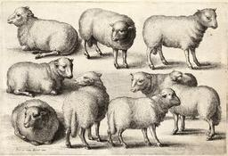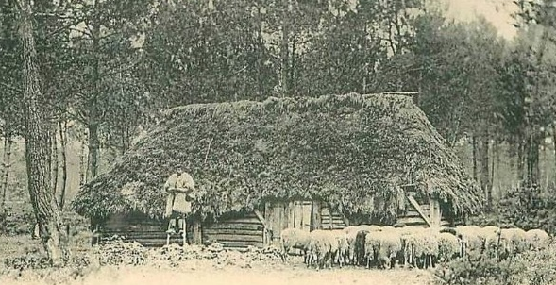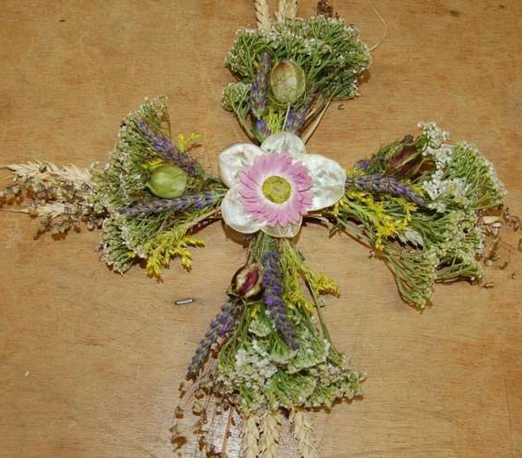

Au dessús de la pòrta de la grana maison, qu’an fixat ua crotz vegetala. Qu’es ua crotz de Sent Jan.
Cada annada per la Sent Jan, lo 24 de junh, segon la tradicion landesa, que compausan ua crotz que pénen a la pòrta de l’ostau o de l’establa entà aver proteccion tota l’annada. Aquera crotz estot hèita per las hemnas deus meitadèrs.
Segon las credenças deus vielhs, au matin de la Sent Jan las fòrças de la tèrra que son a l’apogèu e las plantas e son sensadas arrecaptar l’energia que putzan au maximum de çò qui s’auhoreish lavetz a las soas arraditz. Tota la matiada, que son un concentrat d’aqueras fòrças qui tornan a la tèrra tanlèu mijorn arribat.
Las sèt plantas sacradas de la Sent Jan que son l’artemisa, barbajòn, l'irilha terrèstra, la margalida, l'achilèa mila-huelhas, lo pericon e la sàuvia … mes tabei las vint autas flors estivaus com l’angelica, lo bròc blanc, la borraina, la capuchina, la celidònia, la gençana, l'isòpe, la lavanda, la marjorana, la mauva, la melissa, lo mendràs, la mirta, la pimpanèla, lo plantan, la reina deus prats, lo romanin, lo sarpolet, l'erbeta e la verbea … totas aqueras plantas qu'an virtudas protectoras e bien·hasentas.
Puish Florenç, tostemps pujat sus las chancas que torna préner la direccion de Lit acompanhat de Cuchòt qui galòpa pertot a l’entorn deu tropèth que deven reméter au son navèth proprietari En Pinhadar.
En camin, que crotzan romius qui van de cap a mijorn, a Sent Jacme de Compostèla. Aquestes Jaqués suu « camin romiu » qu’an causit la rota litorau per lo soa virada e qu’an hèit ua estancada a la glèisa de Lit on an podut admirar lo vieiriau de Sent Ròc, eth medish portans la craca.

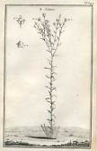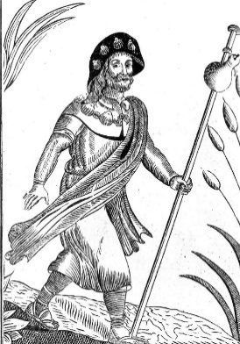

Qu’es d’ara enlà lo Florenç qui s’aucuparà deu tropèth d'En Pinhadar. Que’u miarà pàishe sus las quauquas tèrras non brocassèras deu proprietari entà fertilizar lo sòu tròp praube. En Pinhadar e vòu semiar segle, lin e cambe. Florenç que deurà s’aucupar de las olhas sancerament : tóner la lan, la cardar e la hialar. Que brocarà caucetas e aprigas bien caudas pendant los güèits interminables.

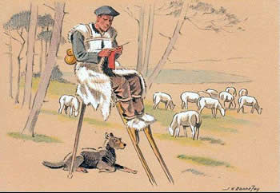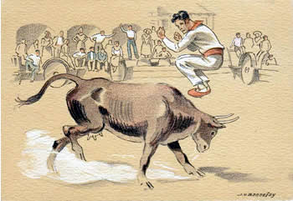

E sovent, que pensarà aus sauts que saunelha har dens la plaça de las vacas de Lit pendens las hèstas de la Magdalena. Dab un chic d’astre, que puirà a la corsa landesa qui arriba, gahar ua cocarda e ganhar quauques ardits entà crompar quauquas flors preu casau de la soa mair.

E cric e crac, mon conte qu’es acabat !
E crac e cric, mon conte qu'es fenit !

Fin

Arrevirada hèita preu grop deus gascons de Sent Delian de Bòrn dab :
Anità Dubois, Alexís Baradat,
Martina Douet, Fafó Samson,
Dàvid Diraison, Bernadeta Barbasse,
Cristina Charrier, Jan-Pèir Lamarque,
Luciana Frin, Pèir Brouqueyre,
Jan-Loís Dubertrand,
Pèir e Marilís Roubineau.
E l'animator deus cors deu dimars au ser , Jan-Jacme Dubreuil.

LEXIC - (LEXIQUE) : Gascon - (Genre) - (Prononciation) - Définition en fr - en Gras = accentuation

Airiau (nf) - (Aïriaou) : maison et dépendances dispersées sur une aire herbeuse, plantée de quelques arbres.
Brau (nm) - (Braou)) : marécage.
Bregar (v) - (Breugar) : parler en se répétant, rabâcher - (vient de : Broyer).
Bòrda (nf) - (Bòrde) : bâtiment agricole, bergerie.
Bornac (nm) - (Bournac ) : ruche - vannerie couverte de boue ou de bouse de vache, et paille de seigle.
Bròs (nm) - (Bròs) : char à deux roues.
Burna (nf) - (Burne) : coquillage exotique - Conque, servait de trompe d'appel.
Camin Romiu (exp) : chemin des pèlerins.
Cara (nf) - (Care) : entaille faite dans le pin pour récolter la résine.
Casau (nm) - (Casaou) : jardin potager - au sens large, propriété.
Chancas (nf) - (Tyanquess) : échasses.
Corsa landesa - (nf) - Course landaise : sport pratiqué essentiellement dans les Landes et le Gers.
Crasta (nf) - (Craste) : fossé collecteur d’eau.
Cutchòt (nm) : petit pot en terre cuite pour récolter la résine.
Garluisha (nf)- (Garluche) : pierre ferreuse servant à la construction ou aux forges.
Gemèr(nm) - (Yemé) : Résinier, appelé gemmeur, qui réalise des entailles sur les pins et récolte la résine.
Hapchòt (nm) : sorte de hachette à long manche utilisée par le résinier.
Leta(nf) - (Leutte) : dépression entre deux dunes de la zone littorale.
Lit e Micse(np) - (Lit-et-Mixe) : deux paroisses du Marensin qui ont fusionnées en 1825.
Lobina(nf) - (Loubine) : bar (poisson).
Murla(nf) - (Murle) : mulet (poisson).
Ostau(nm) - (Oustaou) : maison landaise.
Parlar Negue (exp) : (« le parler noir ») accent particulier de la Grande Lande, du Born et du Marensin
Pinassa(nf) - (Pinasse) : bateau en bois de pin fabriqué dans le Bassin d’Arcachon.
Pinhadar (nm) - (Pignada) : pinède, bois de pins.
Pitat(adj) - (Pitat) : (Pité) = perché.
Simplas (nf) - (Simpleuss) : plantes médicinales.

Tona(nf) - (Toune) : abri dans les marécages pour la chasse aux canards - (Prononcé Tone XXI^{è} Siècle)
Torn(nm) - (Tourn) : tour, voyage.
Traïna (nf) - (Traïne) : Senne- filet de 300 mètres servant à la pêche à la pinasse.
Tuc (nm) : butte, colline, petite dune.
Vidau (nm) - (Bidaou) : champignon jaune citron.

